Récupération des eaux de pluie

Vous avez recueilli de l’eau de pluie dans deux récipients, le premier de forme cylindrique et le deuxième parallélépipédique.

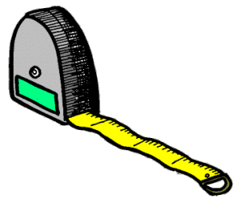

Vous disposez d’un mètre, comment allez vous procéder pour déterminer le volume d’eau de pluie contenu dans chacun des deux récipients ?

Récupération des eaux de pluie

Pour des raisons écologiques et économiques, monsieur Rain souhaite récupérer l’eau de pluie tombant sur la toiture de son garage (représenté ci-dessous). Pour cela, il décide d’installer une cuve de récupération d’eau.

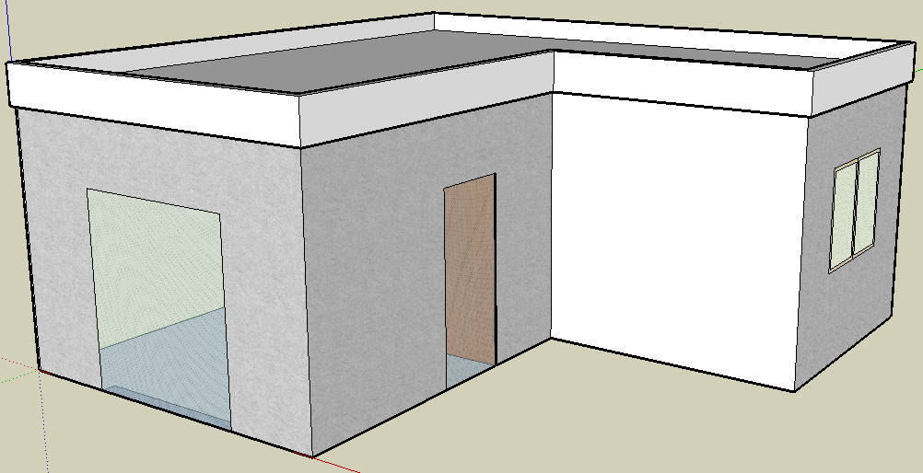

Vous disposez en annexe :

- du plan de la toiture de M Rain (annexe 1) ;
- de la répartition des précipitations en France au cours de l’année 2006 (annexe 2) ;
- de différents modèles de citernes existants (annexe 3).

Déterminer le modèle de la cuve que M Rain doit acheter.

Remarque : le volume de cette dernière devra être suffisant pour contenir au moins un douzième des précipitations annuelles.

Annexe 1
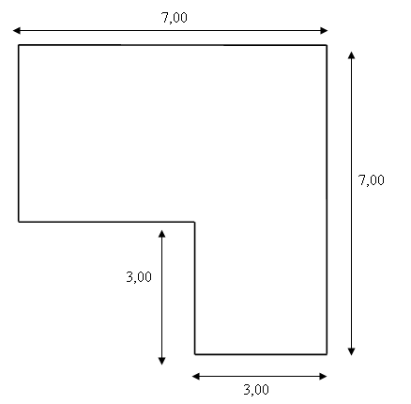

Annexe 2

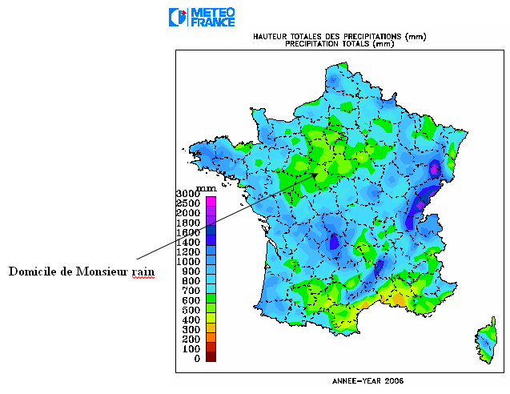
Domicile de Monsieur Rain
Hauteur totale des précipitations (mm)
Année 2008

12 m
8 m
3 m

Annexe 3

Différents modèles de cuves

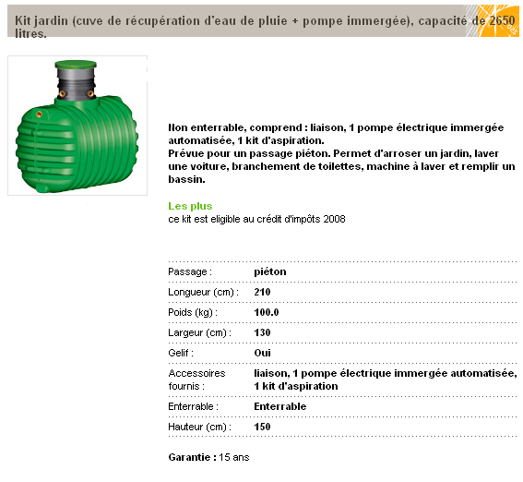
Kit jardin, capacité de 2650 litres

Poids (kg) : 100
Longueur (cm) : 210
Largeur (cm) : 130
Hauteur (cm) : 150
Gelif : oui
Enterrable : oui
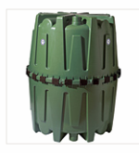
Cuve de récupération à eau de pluie, coloris vert, capacité de 1600 litres.

Poids (kg) : 64 kg
Enterrable : oui
Gelif : oui
Diamètre (cm) : 135
Hauteur (cm) :

Cuve de récupération à eau de pluie, capacité de 4500 litres

Poids (kg) : 120
Longueur (cm) : 275
Largeur (cm) : 119
Hauteur (cm) : 185
Gelif : oui
Enterrable : enterrable
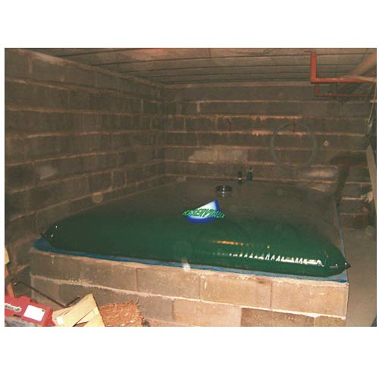
Réservoir souple de récupération à eau de pluie, capacité de 6000 litres

Poids (kg) : 120
Longueur (cm) : 296
Largeur (cm) : 395
Hauteur (cm) : 80
Gelif : non
Enterrable : Non enterrable, installation possible dans le vide sanitaire
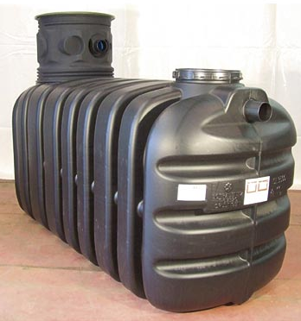

Approfondissement
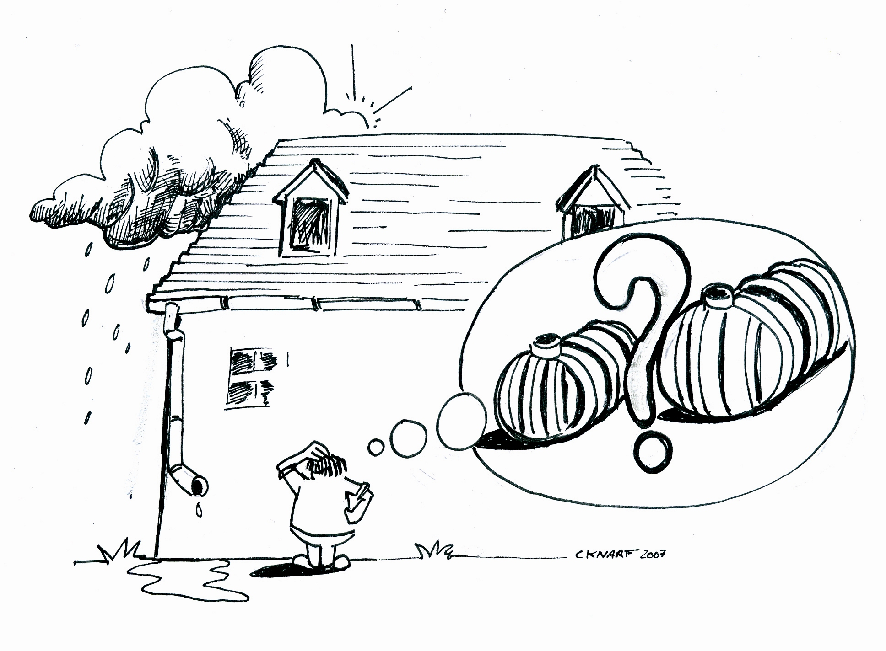

Le voisin de M Rain désire récupérer l’eau de pluie tombant sur la toiture de son habitation (voir plan toiture ci-dessous).

Pouvez-vous l’aider à choisir la cuve la plus adaptée à sa situation ?

Rappel : comme pour monsieur Rain, il désire pouvoir stocker un douzième des précipitations annuelles

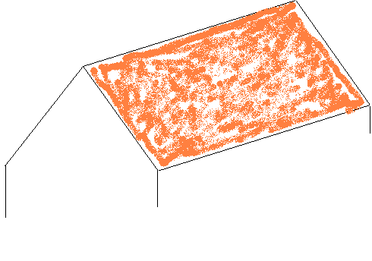

3 m

12 m

8m

Démarche d’investigation.

Lorsqu’ une démarche d’investigation est mise en œuvre, une problématique concrète est proposée à la classe, une discussion collective doit faire émerger des pistes de résolution.
Lorsque la notion sous-jacente a déjà été abordée dans les classes antérieures, on peut vérifier ainsi si elle est acquise ou pas. L’analyse collective des mauvaises réponses permet de lever toute ambiguïté. De proche en proche, guidés par un questionnement adéquat, les élèves doivent retrouver les principaux résultats. Lorsque la notion sous-jacente est nouvelle et possible à découvrir par une méthode inductive, le questionnement est structuré pour permettre, toujours à partir d’une discussion collective, de dégager les points importants. Dans ces cas là, la phase de synthèse est collective et doit permettre l’émergence de « ce qu’il faut retenir ». La proposition est effectuée par la classe et la reformulation n’est effectuée par l’enseignant que si nécessaire.
Dans le cas contraire, l’élève, ou le groupe d’élèves, sont dans l’impossibilité de résoudre le problème de façon experte posé sans apport de connaissances supplémentaires. Ces dernières prennent alors tout leur sens et la présentation magistrale est légitimée.
Cette démarche contribue largement au développement des capacités méthodologiques en favorisant lors de séances de travaux dirigés le travail en autonomie. En outre, la mise en commun des résultats est la conséquence d'une réflexion préalable ayant conduit l'élève à un début de formalisation écrite : elle permet dans des conditions favorables de rationaliser et développer la communication orale.

Exemple d’organisation d’une activité posant une problématique
ACTIVITÉS INDIVIDUELLE OU EN PETIT GROUPE

ACTIVITÉS EN CLASSE ENTIERE

APPROPRIATION

Analyse de la problématique et identification des obstacles pour arriver au résultat
FORMULATION DE CONJECTURES, et DE PISTES DE RECHERCHE

Mutualisation des propositions des élèves pouvant permettre de répondre à la problématique
RECHERCHE

Activités amenant à des propositions de théorèmes, lois, règles, concepts, modèles...
VALIDATION

Confrontation des avis des élèves pour déterminer le domaine de validité de chaque proposition émise
RÉDACTION

Synthèse rédigée au brouillon
STRUCTURATION

Bilan des capacités et connaissances dégagées
FORMALISATION

Synthèse écrite à comprendre et à retenir
PRÉSENTATION

Introduction de la problématique
Deux récipients lequel contient le plus d’eau, à vu d’œil ? Discussion.

Proposer une méthode pour déterminer le volume, travail par groupe après on vient exposer au tableau

L’autonomie des élèves s’acquiert en particulier pendant les activités de recherche et les séances d’exercices dans lesquelles ils sont amenés à utiliser les outils mémorisés. Un rappel de leur position par rapport aux objectifs fixés et une information sur leur rôle par rapport à une progression prédéfinie permet de responsabiliser les élèves
Les démarches pédagogiques mises en œuvre favorisent la production des élèves. Le travail de rédaction personnel ou collectif est particulièrement développé mis en œuvre dans le cadre d'activités individualisées.
Les travaux de résolution d’exercices et de problèmes, en classe ou à la maison, sont les principaux supports d’activités de consolidation du cours et de préparation à l’examen. Les activités personnelles en autonomie ou en petit groupe, alternent avec celles de mise au point et de correction en grand groupe.
Les exercices d’application, contextualisés ou non, consolident le niveau d’acquisition des capacités et des connaissances et permettent d’entretenir des automatismes.
Les problèmes mettent l’élève en situation de réflexion pour proposer ou choisir des procédures et parvenir au résultat escompté. Il est nécessaire de varier les énoncés afin de s’approprier ces procédures d’analyse, de résolution et de rédaction des solutions.

Le professeur conduit la classe dans des travaux individuels, de groupes ou collectifs. Le rôle du professeur demeure essentiel dans la préparation de la séquence, dans l’initiative et l’accompagnement de la démarche, dans l’apport de la rigueur nécessaire aux contenus scientifiques, …

La mise en œuvre d’une démarche d’investigation peut être découpée en trois phases :
- la phase de motivation correspondant au travail d’appropriation du problème par les élèves,
- la phase d’investigation : l’enseignant doit alors permettre à l’élève d’enclencher une véritable activité de résolution pour le problème proposé et non lui imposer un protocole d’exécution. Il est important dans cette phase de ne pas trop guider les élèves car apporter une aide trop dirigée vers la solution risque de réduire l’enjeu de l’activité, de « tuer le problème ».
La résolution du problème scientifique peut se faire selon des modalités diverses et variées : observation, mesures, enquête, documentation, modélisation en privilégiant l’expérimentation.
- La phase de structuration : les activités de synthèse et de structuration sont organisées par l’enseignant à partir des travaux effectués par la classe. Celles-ci portent non seulement sur les quelques notions, définitions, résultats et outils mis en évidence, que les élèves doivent connaître et peuvent désormais mobiliser et réinvestir dans d’autres situations mais elles sont aussi l’occasion de dégager et d’expliciter les méthodes que nécessite leur mise en œuvre. La mise en place de la théorie à partir d’exemples, en respectant le degré de complexité définie dans la colonne commentaires du programme mène à la formalisation des savoirs.

